### C:\Users\sonia.viatore\AppData\Local\Temp\7770659f-6773-43b9-819a-6f93d33dc2aa_Logo Mautus-2024.zip.2aa\Logo Mautus\JPG CMYK\LOGO MAUTUS-01.jpg

**Centro di lavoro orizzontale**

***OKUMA MA 400 HA***

Matricola 118799

Rif.

Anno 2005

Macchina in revisione integrale

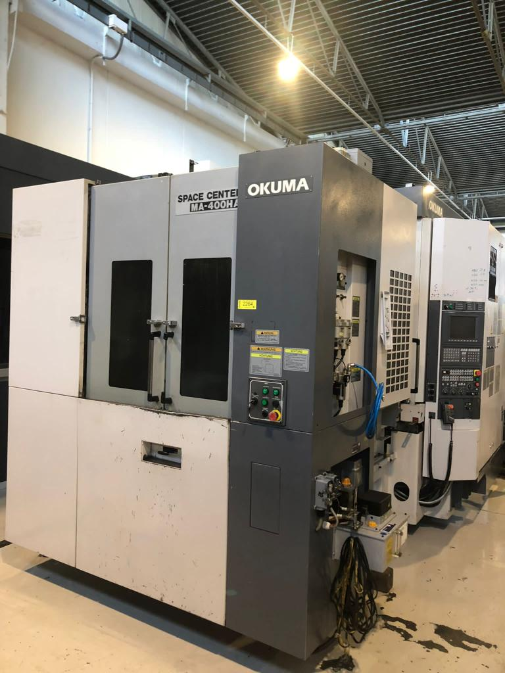

**UNITA' DI GOVERNO OKUMA OSP E 100 M**

**Tavola (pallet)**

Superficie utile mm 400 x 400

Carico ammesso Kg 400

Ingombri max di rotazione (∅ x h) mm 600 x 710

Divisioni standard (opzione) gradi 1° (0,001°)

Potenza motore azionamento tavola Kw 2,8

Tempio cambio pallet sec 7

**Dimensioni di lavoro - assi lineari**

Corsa asse **X** - mm 560

Corsa asse **Y** - mm 610

Corsa asse **Z** - mm 625

Distanza tra centro mandrino/superficie tavola mm 50 - 660

Distanza tra naso mandrino/centro della tavola mm 85 - 710

Potenza motori azionamento assi **X - Y - Z** Kw 6,2

Avanzamenti rapidi assi **X - Y - Z** m/min 60

Avanzamenti di lavoro mm/min 60000

Precisione di posizionamento assi **X -Y - Z** mm 0,004 (Std JIS)

Ripetibilita' di posizionamento assi **X -Y - Z** mm 0,0015/100 (Std JIS)

**Mandrino principale**

Attacco cono mandrino (opzione) DIN

Tipo di portautensile DIN 40

Diametro cuscinetto anteriore (opzione) mm 70 (70 / 60)

Giri max mandrino standard (opzione) giri/min 8000

Potenza max. disponibile (opzione) Kw 18/22

Coppia max al mandrino (opzione) Nm 270

**Magazzino portautensili**

Stazioni portautensili (opzione) n° 40

Gestione posizione Random =/< 40 posiz.

Gestione posizione Fissa >100 posiz.

Tempo di cambio utensile (utensile/utensile) sec 1,3

Tempo di cambio utensile (truciolo/truciolo) sec 3,0

Diametro max. portautensili adiacenti mm 100

Diametro max. non adiacenti mm 150

Lunghezza max. portautensil mm 300

Peso max. portautensile singolo kg 10

Pressione aria compressa bar 4 6

Altezza max. m 2,78

Ingombri al suolo max (versione a 2 pallet) m 2,40 x 4,45

Peso macchina kg 10000

Potenza totale istallata KvA 38

**Opzioni incluse**

Mandrino 8000 rpm

Attacco cono DIN 40

Magazzino utensili 40 posizioni

Sensore lunghezza rottura utensili con barra di azzeramento DIN 40

Convogliatore trucioli

Manuali d’istruzione

Dichiarazione di conformità CE

I dati tecnici forniti non sono da considerarsi impegnativi